【推火】-主播达人营销推广平台
报送公司：北京金镝互动网络科技发展有限公司
参选类别：年度最佳数字营销工具
简介
【推火】是以数据驱动的私域流量商业价值交易平台。我们依托海量社交数据、交易数据和AI智能营销技术构架主播达人与推广任务的高效匹配，【推火】的运营系统与快手、抖音等直播、短视频平台协同，依托独有的技术算法，对主播达人账号进行评估，对其粉丝和内容进行画像定位，帮助广告主找到最精准的推广路径，实现推广任务在直播场景、视频内容、粉丝社群的精准投放并实现按效果付费的计费模式。【推火】平台每天为入驻合作的主播达人匹配优质的高佣推广任务，主播达人可以随时随地的进行任务推广、查看收益报告、提取收益佣金。目前共计合作主播达人3000余名，总覆盖粉丝数5亿，每日视频累计播放量100亿，2020年月均带货65W单，月均拉新注册用户100W人。目前淘宝、天猫、京东、网易、腾讯、跟谁学，作业帮、中国电信、中国联通、中国移动等知名广告主已经在持续使用【推火】平台执行主播达人方向的营销计划。
开发时间：2020年9月
核心目标：成就你的价值
受众群体：
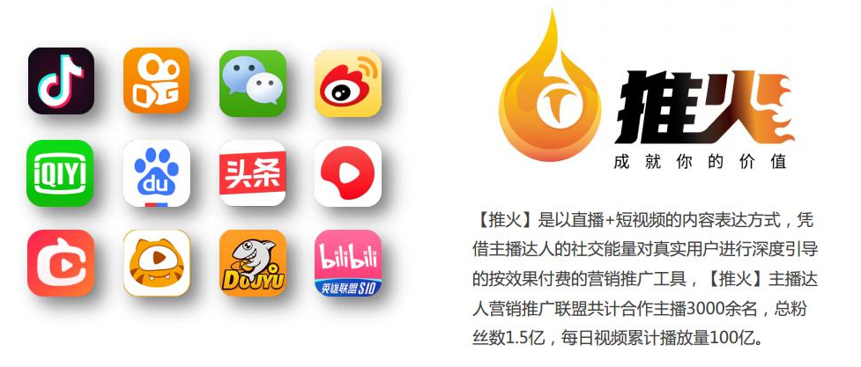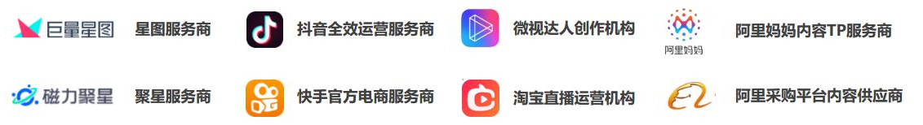
使用说明
1、登录注册模块：注册账号-登录进入-对应不同身份-快速帮助查看任务列表、电商列表。
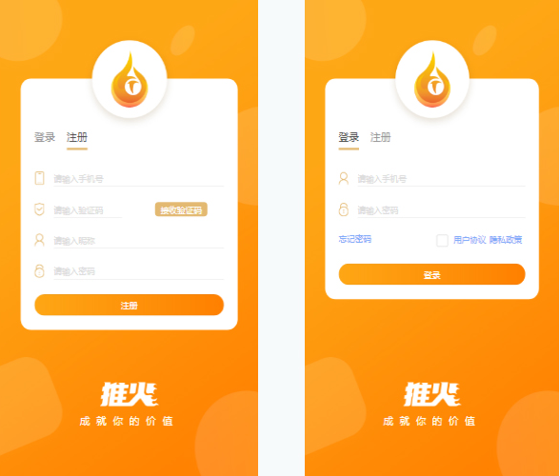
2、任务模块：实时同步快手，抖音平台推广产品的有效数据,从平台IPA获取数据，推火判断后返回给快手，抖音平台，最后获取最详细、最准确的实时数据。
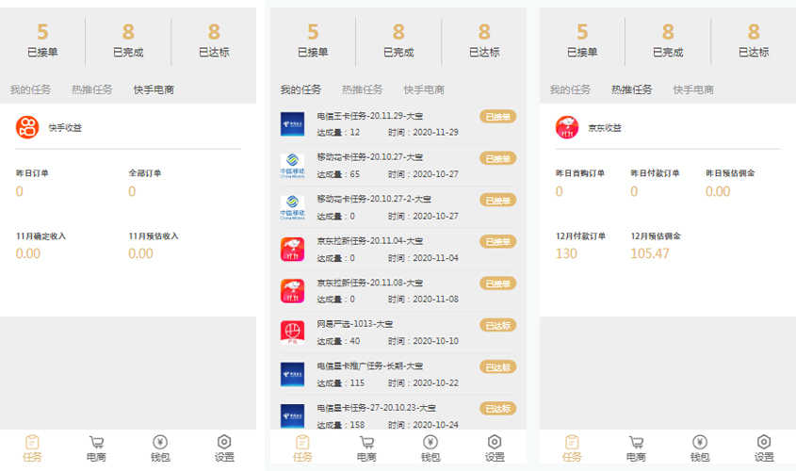
3、电商模块：快手小店的实时数据显示可在推火平台查看，跳转到app店铺服务页面。

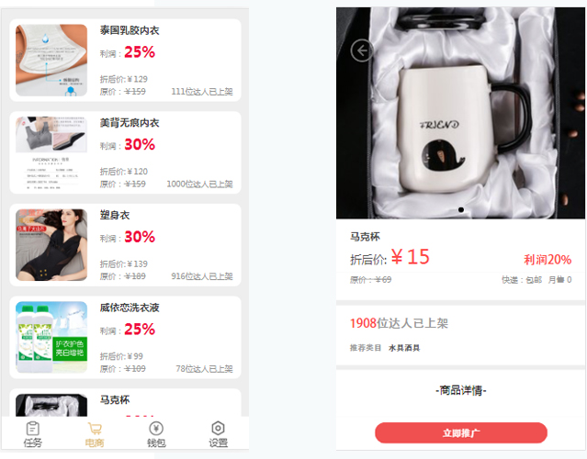
- 核心价值
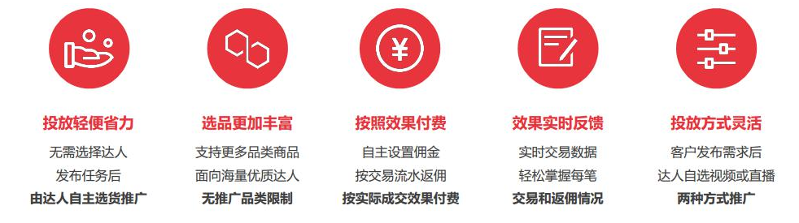

- 平台优势：
① 根据实际转化效果付费，更可控、更方便，为推广成本保驾护航
② 海量主播达人社交数据，精准匹配产品人群定向
③ 多层安全技术屏障，剔除无效数据，准确带来真实效果
④ 全程专业服务，我们为你找达人、写脚本、跟直播、做内容，人群定向+内容锁定，让投放省时省力
⑤ 短视频、直播、图文三种形式匹配安装下载、有效激活、用户注册、表单收集、订单首购共五种应用场景
应用实例
诛仙手游-快手营销推广案例
松松总动员 与喜欢的主播并肩作战
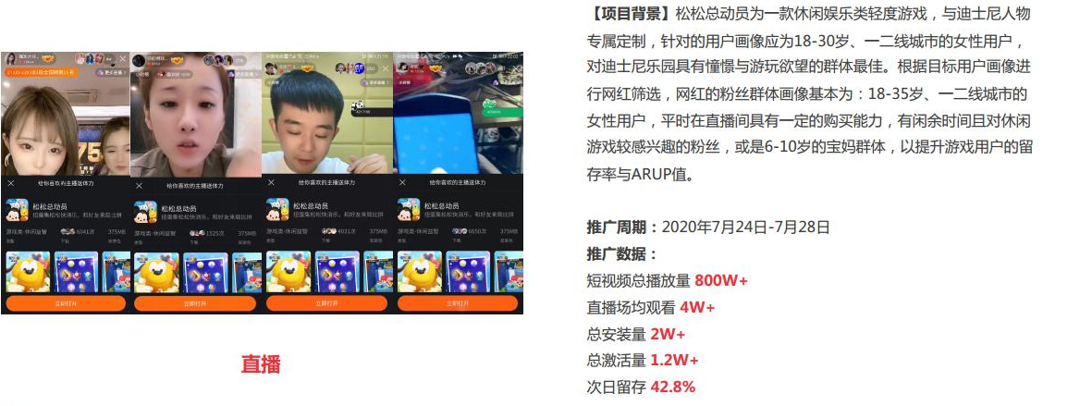
淘宝特价版 新人福利引爆场景营销
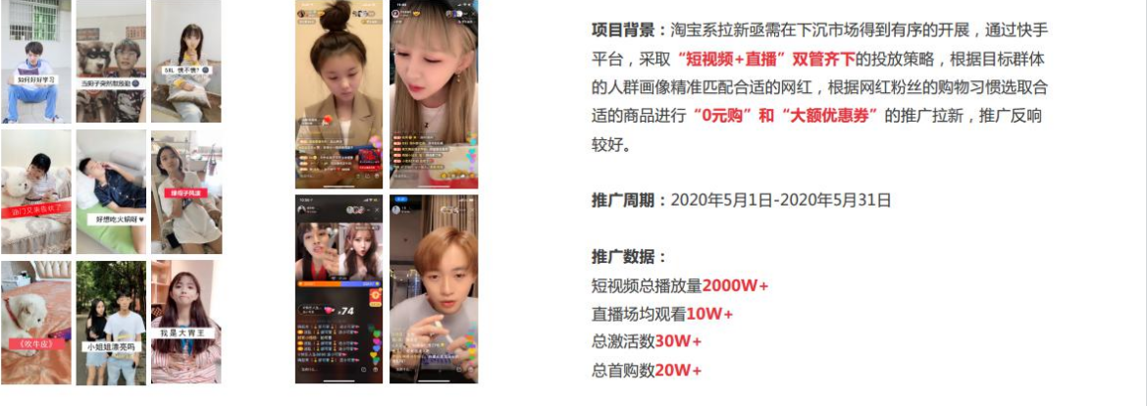

致中和果酒新品上市 快手营销推广案例
伊对 陪伴是最长情的告白
